14.07.2017
1784

О внесении изменения в постановление Администрации города Заречного
от 24.12.2014 №2813 «О создании антитеррористической комиссии ЗАТО г.Заречного Пензенской области»

В связи с кадровыми изменениями и в соответствии со статьями 4.3.1 и 4.6.1 Устава закрытого административно-территориального образования г.Заречного, Администрация ЗАТО г. Заречного п о с т а н о в л я е т:

1. Внести в постановление Администрации города Заречного от 24.12.2014 №2813 «О создании антитеррористической комиссии ЗАТО г.Заречного Пензенской области» (в редакции от 20.03.2017 №546) следующее изменение:
приложение №1 «Состав антитеррористической комиссии ЗАТО г.Заречного Пензенской области» изложить в новой редакции (приложение).
2. Настоящее постановление опубликовать в печатном средстве массовой информации газете «Ведомости Заречного».
3. Контроль за исполнением настоящего постановления возложить на руководителя аппарата Администрации города Заречного В.С. Узбекова.

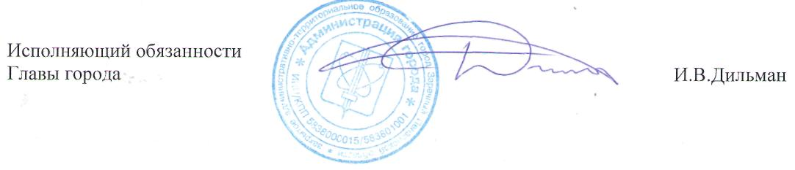

Приложение
к постановлению Администрации
города Заречного
от 14.07.2017 № 1784
«Приложение №1

УТВЕРЖДЕН
постановлением Администрации
города Заречного
от 24.12.2014 №2813
в редакции от 14.07.2017 № 1784

Состав
антитеррористической комиссии ЗАТО г.Заречного Пензенской области

Климанов  Олег Владимирович | Глава города Заречного, председатель комиссии;
Узбеков  Вильдан Сафиуллович | руководитель аппарата Администрации города Заречного, первый заместитель председателя комиссии;
Сизова  Ирина Анатольевна | заместитель Главы Администрации города Заречного, заместитель председателя комиссии;
Тарасова  Елена Михайловна | главный специалист Администрации города Заречного, секретарь комиссии;
Белозеров  Вадим Александрович | начальник единой дежурно-диспетчерской службы муниципального казенного учреждения «Управление гражданской защиты» г. Заречного, секретарь комиссии;
Гатина  Людмила Михайловна | ведущий специалист муниципального казенного учреждения «Управление гражданской защиты»  г. Заречного, секретарь комиссии.

Члены комиссии:
Абрамов Константин Анатольевич | исполняющий обязанности заместителя Генерального директора по безопасности Федерального государственного унитарного предприятия федеральный научно-производственный центр «Производственное объединение «Старт» имени М.В.Проценко» (по согласованию);
Аникина  Елена Васильевна | начальник Департамента образования г.Заречного Пензенской области;
Боровков  Дмитрий Геннадьевич | директор муниципального казенного учреждения «Управление гражданской защиты» г. Заречного;
Еремеев  Анатолий Иванович | начальник Межмуниципального отдела Министерства внутренних дел Российской Федерации по закрытому административно-территориальному образованию Заречный Пензенской области (по согласованию);
Захаров  Алексей Николаевич | начальник Отдела в г. Заречном УФСБ России по Пензенской области (по согласованию);
Каневский  Яков Михайлович | Первый заместитель генерального директора ОАО «Радиотелефонная компания» г.Заречный Пензенской области (по согласованию);
Капустин  Андрей Николаевич | начальник Федерального государственного бюджетного учреждения здравоохранения «Медико-санитарная часть № 59 Федерального медико-биологического агентства» (по согласованию);
Кравцов  Виталий Антонович | командир войсковой части №3473 (по согласованию);
Кшуманев  Владимир Александрович | заместитель директора муниципального автономного учреждения «Управление общественных связей» города Заречного Пензенской области;
Пензин  Павел Николаевич | руководитель аппарата Собрания представителей  г. Заречного Пензенской области (по согласованию);
Саблин  Роман Анатольевич | начальник Федерального государственного казенного учреждения «Специальное управление федеральной противопожарной службы № 22 Министерства Российской Федерации по делам гражданской обороны, чрезвычайным ситуациям и ликвидации последствий стихийных бедствий» (по согласованию);
Сизов  Николай Анатольевич | начальник Департамента культуры и молодежной политики г.Заречного Пензенской области;
Сирюшов  Валерий Иванович | председатель Комитета по физической культуре и спорту г. Заречного;
Скворцов  Юрий Геннадьевич | начальник Отдела вневедомственной охраны по ЗАТО Заречный – филиал федерального государственного казенного учреждения «Управление вневедомственной охраны войск Национальной Гвардии Российской Федерации по Пензенской области» (по согласованию).
_______________________________________

